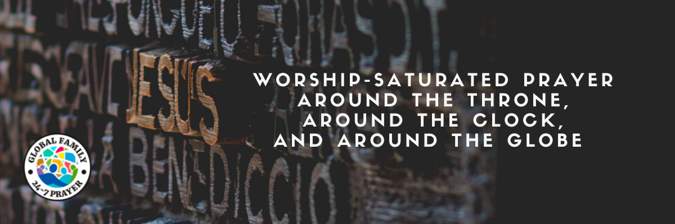
ستمبر2024
عالمی خاندان 24-7 دعا ہفتے کے موضوعات
ہفتہ فوکس لنک/معلومات
ہفتہ 36  ستمبر۔ 1-7، 2024 | تحریک کا اصول: دوبارہ پیش کرنے کے لیے ماڈل  خُداوند سے پوچھیں کہ وہ شاگرد بنانے والوں کی ایسے گھرانوں تک رہنمائی کرے جو اپنے گھروں اور اپنی بڑی برادریوں کو خوشخبری کے لیے کھولتے ہیں۔ | ہفتہ کی آیت: "جب تم کسی گھر میں داخل ہو تو سب سے پہلے کہو، 'اس گھر میں سلامتی ہو۔' اگر کوئی امن کو فروغ دیتا ہے، تو وہ آپ کو واپس کرے گا، جو کچھ وہ آپ کو دیں گے، وہ آپ کو واپس لے جائیں گے، کیونکہ مزدور گھر گھر گھومنے کا مستحق نہیں ہے " —لوقا 10:5-7
ہفتہ 36  ستمبر۔ 1-7، 2024 | یہودیوں، اسرائیل اور ایک نئے آدمی کے لیے دعا: | راحت اور شفاء  خداوند یسوع، تمام اسرائیلیوں پر اپنا سکون چھوڑ دے جن کو اس کی ضرورت ہے، اور ان سابق یرغمالیوں کو بھی شفا دے جو اپنے شدید ذہنی اور جذباتی صدمے سے گھر واپس آئے ہیں۔  زبور 30: 2-3 "اے میرے خدا، میں نے مدد کے لیے تجھ سے فریاد کی، اور تو نے مجھے شفا دی۔ اے رب، تُو نے میری جان کو پاتال سے نکالا ہے۔ تم نے مجھے زندہ رکھا ہے کہ میں گڑھے میں نہ جاؤں۔
ہفتہ 36  ستمبر۔ 1-7، 2024 | روزانہ کی عبادتیں: | اتوار/پیر:دوبارہ پیش کرنے کے لیے ماڈل- افسیوں۔ 5:15-17  منگل:دیکھنا اور بننا—یوحنا 5:19  بدھ:اپنے گھر والوں کو اچھی طرح سے سنبھالیں۔- 1 ٹم۔ 3:4  جمعرات:خدا کی تقلید کرنے والے بنیں۔- افسیوں۔ 5:1  جمعہ/ہفتہ:غور سے دیکھیں- افسیوں۔ 5:15-17
ہفتہ 36  ستمبر۔ 1-7، 2024 | ناقابل رسائی لوگوں کی توجہ: | پیپل گروپس سے منتخب کیا گیا ہے۔110 شہرکے ساتھ شراکت داری کے ساتھجوشوا پروجیکٹہفتہ کے عالمی شہروں تک رسائی حاصل نہ کرنے والوں کے لیے۔  اتوار -جبوتی میں افار  پیر -جبوتی میں یمنی عرب  منگل - عیسیٰ صومالی  بدھ - گابرا اورومو  جمعرات -توپوسا  جمعہ -ایتھوپیا میں صومالی  ہفتہ - اورومو، صومالیہ میں ہرارگے
ہفتہ 36  ستمبر۔ 1-7، 2024 | عالمی شہر فوکس (1):DJIBOUTI، دجبوتی  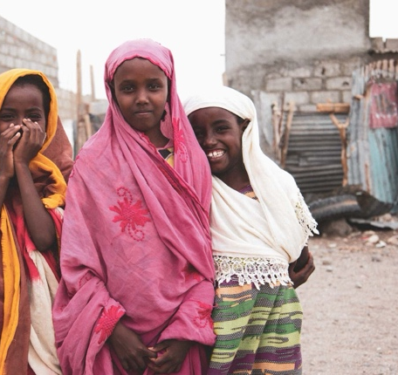 | شہر کے لیے دعا کے نکات (1):  - اس شہر کی 11 زبانوں میں خدا کی بادشاہت کی ترقی کے لیے دعا کریں۔  - Taizzi-Adeni عربی میں نئے عہد نامے کے ترجمہ کے لیے دعا کریں۔  - دعا کریں کہ دعا کی ایک زبردست تحریک جبوتی میں جنم لے جو پورے ملک میں پھیل جائے۔  - یسوع کے پیروکاروں کے لیے روح کی طاقت میں چلنے کے لیے دعا کریں۔  - اس شہر کے لیے خدا کے الٰہی مقصد کی قیامت کے لیے دعا کریں۔
ہفتہ 36  ستمبر۔ 1-7، 2024 | عالمی شہر فوکس (2): عدیس ابابا، ایتھوپیا  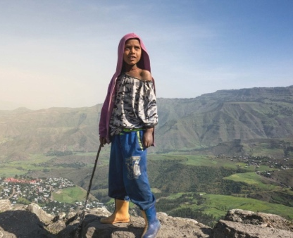 | شہر کے لیے دعا کے نکات (2):  - اس شہر کی 14 زبانوں میں خدا کی بادشاہت کی ترقی کے لیے دعا کریں۔  - ہراری میں نئے عہد نامے کے ترجمہ کے لیے دعا کریں۔  - دعا کریں کہ دعا کی ایک زبردست تحریک عدیس ابابا میں جنم لے جو پورے ملک میں پھیل جائے۔  - یسوع کے پیروکاروں کے لیے روح کی طاقت میں چلنے کے لیے دعا کریں۔  - اس شہر کے لیے خدا کے الٰہی مقصد کی قیامت کے لیے دعا کریں۔
ہفتہ 36  ستمبر۔ 1-7، 2024 | بحران میں دنیا کے لیے دعا: | ایمانداری سے پیروی کریں۔  یسوع، آپ کے پیروکاروں میں سے ہر ایک کی مدد کریں، جس میں مجھ سمیت، روزانہ آپ کی وفاداری کے ساتھ پیروی کرنے کا عزم کریں، اپنے آرام، سہولت، اور یہاں تک کہ اگر ضروری ہو تو اپنی جانیں بھی دے دیں، یہ جانتے ہوئے کہ جیسا کہ ہم کرتے ہیں، ہم آپ میں حقیقی ابدی زندگی پائیں گے۔  لوقا 9: ​​23-24 "پھر اس نے ان سب سے کہا، "اگر کوئی میرے پیچھے چلنا چاہتا ہے، تو وہ اپنے آپ سے انکار کرے، روزانہ اپنی صلیب اٹھائے، اور میری پیروی کرے۔ کیونکہ جو کوئی اپنی جان بچانا چاہتا ہے وہ اُسے کھوئے گا لیکن جو میری وجہ سے اپنی جان کھوئے وہ اُسے بچائے گا۔
ہفتہ 37  ستمبر۔ 8-14، 2024 | تحریک کا اصول:جان لو کہ ہر مومن ایک شاگرد ہے۔  دعا کریں کہ ہر شاگرد بنانے والا اور رہنما اس وژن کو حاصل کرے کہ تمام سچے ایمانداروں کو شاگرد بننے کا بلاوا اور اختیار حاصل ہے۔ | ہفتہ کی آیت: "جب اُنہوں نے پطرس اور یوحنا کی ہمت دیکھی اور محسوس کیا کہ وہ غیر تعلیم یافتہ، عام آدمی ہیں، تو وہ حیران رہ گئے اور اُنہوں نے نوٹ کیا کہ یہ لوگ یسوع کے ساتھ تھے۔" —اعمال 4:13
ہفتہ 37  ستمبر۔ 8-14، 2024 | یہودیوں، اسرائیل اور ایک نئے آدمی کے لیے دعا: | خدا کے سوا کسی پر بھروسہ نہیں کرنا  خُداوند خُدا، یہودیوں اور اسرائیل کو اپنا ایمان اور بھروسہ صرف تجھ پر ڈالیں تاکہ وہ برکت پائیں۔  یرمیاہ 17:5-6رب فرماتا ہے: ”ملعون ہے وہ آدمی جو انسانوں پر بھروسا رکھتا ہے اور جسم کو اپنی طاقت بناتا ہے اور جس کا دل رب سے ہٹ جاتا ہے۔ کیونکہ وہ بیابان میں جھاڑی کی مانند ہو گا، اور خوشحالی کے وقت نہیں دیکھے گا، لیکن بیابان میں پتھریلے کچرے میں رہے گا، نمک کی ایسی زمین جہاں آباد نہیں ہے۔"
ہفتہ 37  ستمبر۔ 8-14، 2024 | عقیدت: | اتوار/پیر:جان لو کہ ہر مومن شاگرد بنانے والا ہے۔—1 یوحنا 4:17  منگل:اپنا جلال ظاہر کریں۔- 1 پطرس 2:9  بدھ:ایمان کی پیمائش- روم۔ 12:3  جمعرات:ہر رکن وزیر ہے۔- افسیوں۔ 4:11-12  جمعہ/ہفتہ:جیسا کہ وہ دنیا میں ہے، ہم بھی ہیں۔—1 یوحنا 4:17
ہفتہ 37  ستمبر۔ 8-14، 2024 | غیر پہنچ گئے لوگوں کی توجہ: | پیپل گروپس سے منتخب کیا گیا ہے۔110 شہرکے ساتھ شراکت داری کے ساتھجوشوا پروجیکٹہفتہ کے عالمی شہروں تک رسائی حاصل نہ کرنے والوں کے لیے۔  اتوار -گیرے اورومو  پیر -ڈیگو میجیکینڈا۔  منگل - کینیا گجراتی۔  بدھ - وردی  جمعرات -کینیا میں صومالی  جمعہ -جوران، بورانہ بولنے والا  ہفتہ - اجوران، صومالی بولنے والے
 | عالمی شہر فوکس (1):ممباسا، کینیا  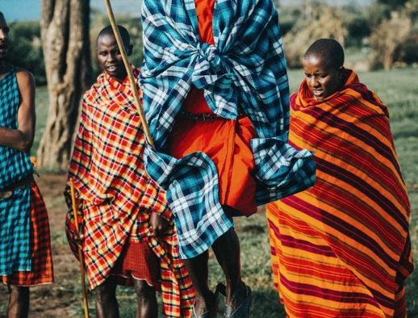 | شہر کے لیے دعا کے نکات (1):  - انجیل کے پھیلاؤ اور صومالی لوگوں میں گھریلو گرجا گھروں کی تعداد بڑھانے کے لیے دعا کریں۔  - انجیل کی سرج ٹیموں کے لیے حکمت، تحفظ، اور ہمت کے لیے دعا کریں جب وہ گرجا گھر لگاتے ہیں۔  - اس شہر کی 7 زبانوں میں خدا کی بادشاہت کی ترقی کے لیے دعا کریں۔  - دعا کی ایک زبردست تحریک کے لیے دعا کریں جو ممباسا میں جنم لے جو پورے ملک میں پھیل جائے۔  - اس شہر کے لیے خدا کے الٰہی مقصد کی قیامت کے لیے دعا کریں۔
 | بحران میں دنیا کے لیے دعا: | خدا نے اسے اچھے کے لئے منصوبہ بنایا  قادرِ مطلق خُدا، تیرا شکر ہے کہ دشمن نے جو کچھ بھی برائی کا منصوبہ بنایا ہے، آپ اُسے بھلائی اور اپنے جلال کے لیے استعمال کرتے ہیں!  پیدائش 50:19-20 "لیکن یوسف نے ان سے کہا، "ڈرو مت۔ کیا میں خدا کی جگہ ہوں؟ تُو نے میرے خلاف بُرے منصوبے بنائے۔ خُدا نے اس کا موجودہ نتیجہ یعنی بہت سے لوگوں کی بقا کے لیے اچھا منصوبہ بنایا۔
ہفتہ 38  ستمبر۔ 15-21، 2024 | تحریک کا اصول:بہت سے لوگوں کے ساتھ مؤثر طریقے سے شیئر کریں۔  خُداوند سے مزید شاگرد پیدا کرنے کے لیے کہے جو بہت سے لوگوں کے ساتھ مؤثر طریقے سے اشتراک کرتے ہیں، جیسا کہ مرقس 5 میں شفا یافتہ شیطانی اور یوحنا 4 میں سامری عورت۔ | ہفتہ کی آیت: "مرقس 5، یوحنا 4"
ہفتہ 38  ستمبر۔ 15-21، 2024 | یہودیوں، اسرائیل اور ایک نئے آدمی کے لیے دعا: | کسی بھی حملے کو بے نقاب، ناکام یا ناکارہ بنائیں  اسرائیل کا رکھوالا، دنیا بھر میں اسرائیل اور یہودیوں کے خلاف ہر حملے کو بے نقاب، ناکام، یا ناکارہ بناتا ہے۔ اس کے بجائے، ان کے ارد گرد آگ کی دیوار بنیں اور ان کے درمیان جلال بنیں.  زبور 31:23خُداوند سے پیار کرو، اُس کے تمام خدا پرست! خُداوند وفاداروں پر نظر رکھتا ہے لیکن جو تکبر کرتا ہے اُس کا پورا بدلہ دیتا ہے۔"
ہفتہ 38  ستمبر۔ 15-21، 2024 | عقیدت: | اتوار/پیر:بہت سے لوگوں کے ساتھ مؤثر طریقے سے اشتراک کریں– یوحنا 4  منگل:خدا کی بھلائی کے بارے میں بتائیں– مرقس 5:18-20  بدھ:بتاتے رہنا—یوحنا 4:28-30  جمعرات:اچھی خبریں بانٹتے رہیں—2 سلاطین 7:9  جمعہ/ہفتہ:کبھی آگے کو دبانا- فل۔ 3:12-14
ہفتہ 38  ستمبر۔ 15-21، 2024 | غیر پہنچ گئے لوگوں کی توجہ: | پیپل گروپس سے منتخب کیا گیا ہے۔110 شہرکے ساتھ شراکت داری کے ساتھجوشوا پروجیکٹہفتہ کے عالمی شہروں تک رسائی حاصل نہ کرنے والوں کے لیے۔  اتوار -راہن وائین  پیر -صومالی بنتو  منگل - سواحلی، باروانی  بدھ - صومالی  جمعرات -صومالیہ میں بہرے  جمعہ -صومالیہ میں گیری  ہفتہ - صومالیہ میں عرب، عمانی۔
ہفتہ 38  ستمبر۔ 15-21، 2024 | عالمی شہر فوکس (1):موغادیشو، صومالیہ  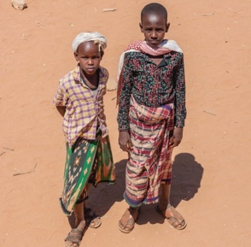 | شہر کے لیے دعا کے نکات (1):  - ہر محلے اور اس شہر کی تمام 21 زبانوں میں، خاص طور پر صومالیوں، عمانی عربوں اور جنوبی بلوچیوں کے درمیان مسیح کی سربلندی کے لیے دعا کریں۔  - Gospel SURGE ٹیموں کے لیے مافوق الفطرت حکمت، ہمت اور تحفظ کے لیے دعا کریں کیونکہ وہ گرجا گھروں کو لگانے کے لیے یہ سب کچھ خطرے میں ڈالتے ہیں۔  - یسوع کے پیروکاروں کی حفاظت اور احاطہ کرنے کے لیے دعا کی ایک زبردست تحریک کے لیے دعا کریں۔  - یسوع کے پیروکاروں کو تربیت اور آلات سے مضبوط کرنے کے لیے امن کے شہزادے کے لیے دعا کریں۔  - خدا کی بادشاہی کے لیے دعا کریں کہ وہ مذہبی، حکومت اور یونیورسٹی کے رہنماؤں پر نشانات، عجائبات اور طاقت کے ساتھ آئے۔
ہفتہ 38  ستمبر۔ 15-21، 2024 | بحران میں دنیا کے لیے دعا: | آپ ہمارے ذریعے لے آئیں  اوہ ریفائنر فائر، ہمیں آپ پر بھروسہ رکھنے میں مدد کریں کیونکہ آپ ہمیں بحرانوں کے ذریعے آزماتے ہیں، لیکن یہ جانتے ہوئے کہ آپ ہمیں فراوانی کی جگہوں تک پہنچاتے ہیں!  زبور 66:10-12 "تیرے لئے، خدا، ہمیں آزمایا۔ آپ نے ہمیں چاندی کی طرح صاف کیا۔ تم نے ہمیں قید میں ڈالا اور ہماری پیٹھ پر بوجھ ڈالا۔ آپ لوگوں کو ہمارے سروں پر سوار ہونے دیتے ہیں۔ ہم آگ اور پانی سے گزرے، لیکن تو نے ہمیں کثرت کی جگہ پہنچایا۔"
ہفتہ 39  ستمبر۔ 22-28، 2024 | تحریک کا اصول: اسے ضرب لگانے کے لیے آسان رکھیں  دعا کریں کہ شاگرد عاجزی اور سادگی کے ساتھ باہر نکلیں، کلام کو ایسے طریقوں سے بوئیں جو نئے مومنوں میں آسانی سے دوبارہ پیدا ہو سکیں۔ | ہفتہ کی آیت:لیکن اچھی زمین پر گرنے والے بیج سے مراد وہ شخص ہے جو کلام کو سنتا اور سمجھتا ہے۔ یہ وہ ہے جو فصل پیدا کرتا ہے، جو بویا گیا تھا اس سے سو، ساٹھ یا تیس گنا زیادہ پیداوار دیتا ہے۔" —متی 13:23
ہفتہ 39  ستمبر۔ 22-28، 2024 | یہودیوں، اسرائیل اور ایک نئے آدمی کے لیے دعا: | قوموں پر گواہ کے طور پر خدا کا احسان  رب العالمین، یہودیوں اور اسرائیل کی قوم پر اپنا فضل نازل فرما تاکہ قومیں آپ کو پہچانیں اور آپ کی تلاش میں آئیں۔  زکریاہ 8:20-23 ""رب الافواج فرماتا ہے: 'ابھی یہ نکلے گا کہ لوگ آئیں گے، یعنی بہت سے شہروں کے باشندے۔ ایک شہر کے باشندے دوسرے شہر میں جائیں گے اور کہیں گے، ”آؤ ہم فوراً چلیں کہ رب کے فضل کی درخواست کریں، اور رب الافواج کو ڈھونڈیں۔ میں بھی جاؤں گا۔‘‘ اتنی بڑی قومیں اور طاقت ور قومیں یروشلم میں رب الافواج کو ڈھونڈنے اور رب کے فضل کی التجا کرنے آئیں گی۔' ربُّ الافواج فرماتا ہے: 'اُن دنوں میں تمام قوموں کے دس آدمی ایک یہودی کا لباس پکڑ کر کہیں گے، 'آؤ ہم تمہارے ساتھ چلیں، کیونکہ ہم نے سنا ہے کہ خدا تمہارے ساتھ ہے۔'
ہفتہ 39  ستمبر۔ 22-28، 2024 | عقیدت: | اتوار/پیر:اسے ضرب کرنے کے لیے آسان رکھیں- ثابت 3:5-6  منگل:بھروسہ اور اطاعت- 2 ٹم۔ 2:2  بدھ:پرسکون اور خاموش- زبور 131:1-2  جمعرات:پہلے تلاش کریں۔- متی 6:33  جمعہ/ہفتہ:اس کے سپرد کر دے۔- امثال 3:5-6
ہفتہ 39  ستمبر۔ 22-28، 2024 | ناقابل رسائی لوگوں کی توجہ: | پیپل گروپس سے منتخب کیا گیا ہے۔110 شہرکے ساتھ شراکت داری کے ساتھجوشوا پروجیکٹہفتہ کے عالمی شہروں تک رسائی حاصل نہ کرنے والوں کے لیے۔  اتوار -ڈار حامد  پیر -بگگارا، میسیریا  منگل - نیوبین، فیڈیکا موہاس  بدھ - یزید  جمعرات -سواحلی، زنجباری۔  جمعہ -شیرازی  ہفتہ - سواحلی، تمباٹو
ہفتہ 39  ستمبر۔ 22-28، 2024 | عالمی شہر فوکس:خرطوم، سوڈان  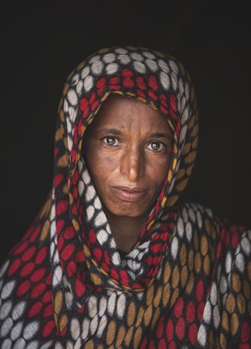 | شہر کے لیے دعا کے نکات (1):  - وژن اور قیادت میں پیش رفت کے لیے دعا کریں جس کے نتیجے میں اس شہر کی 34 زبانوں میں، خاص طور پر مندرجہ بالا UUPGs میں سے ہزاروں مسیحی، بڑھتے ہوئے ہاؤس چرچز ہوں گے۔  - خوشخبری SURGE ٹیموں کے لیے حکمت، تحفظ، اور ہمت کے لیے دعا کریں۔  - 24/7 دعا کے قیام کے لیے دعا کریں اور یسوع کے پیروکاروں کے لیے آسمان سے سننے کے لیے دل کھولے جائیں۔  - قیادت کے اسکولوں کی ترقی کے لیے دعا کریں، اور چرچ لگانے والوں کے لیے معاشرے کے ہر شعبے میں بھیجے جائیں۔  - خدا کی بادشاہی کے لیے دعا کریں کہ وہ نشانیوں، عجائبات اور طاقت کے ساتھ آئے۔
ہفتہ 39  ستمبر۔ 22-28، 2024 | عالمی شہر فوکس:دارالسلام، تنزانیہ  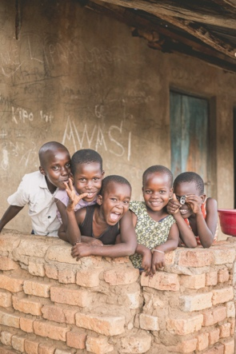 | شہر کے لیے دعا کے نکات (2):  - انجیل کے پھیلاؤ اور گجراتی، مشرقی پنجابی، اور صومالی UUPGs کے درمیان گھریلو گرجا گھروں کی تعداد بڑھانے کے لیے دعا کریں۔  - دانائی، تحفظ اور جرات کے لیے انجیل سرج ٹیموں کے لیے دعا کریں جب وہ گرجا گھر لگاتے ہیں  - دعا کریں کہ دعا کی ایک زبردست تحریک شہر میں شروع ہو اور پوری قوم میں پھیل جائے۔  - تاریخی چرچ کے لیے دعا کریں کہ وہ اپنے پڑوسیوں کو متاثر کرنے کے لیے ان کی دیواروں اور گھروں سے باہر پہنچ جائیں۔  - خدا کے جلال کے لئے دعا کریں کہ وہ عظیم طاقت اور تقدس میں آئے اور انسانی اسمگلروں پر سزا دے۔
ہفتہ 39  ستمبر۔ 22-28، 2024 | بحران میں دنیا کے لیے دعا: | ہر صبح نئی رحمتیں  وفادار باپ، ہر یسوع کے پیروکار کے لیے، یہ یاد رکھنے میں ہماری مدد کریں کہ آپ کی رحمتیں ہر صبح نئی ہوتی ہیں۔ ہم جو بھی بحرانوں کا سامنا کرتے ہیں اس میں آپ کی عظیم وفاداری کے لیے آپ کا شکریہ!  نوحہ 3:22-25 "خداوند کی وفادار محبت کی وجہ سے ہم ہلاک نہیں ہوتے، کیونکہ اس کی رحمتیں کبھی ختم نہیں ہوتیں۔ وہ ہر صبح نئے ہوتے ہیں۔ تیری وفاداری بڑی ہے! میں کہتا ہوں، 'رب میرا حصہ ہے۔ اِس لیے، میں اُس پر اُمید رکھوں گا۔" خُداوند اُن کے لیے بھلائی کرتا ہے جو اُس کا انتظار کرتے ہیں، اُس کے لیے جو اُس کے طالب ہیں۔
ہفتہ 40  ستمبر۔ 29 – اکتوبر۔ 5، 2024 | تحریک کا اصول: زندہ پتھروں پر توجہ مرکوز کریں، اینٹوں اور مارٹر پر نہیں  زیادہ تر تحریکیں بنیادی طور پر گھریلو گرجا گھروں پر مشتمل ہوتی ہیں۔ دعا کریں کہ وہ اپنے وسائل کو عمارتوں کی تعمیر پر مرکوز کرنے کی بجائے شاگردوں کو وزیروں کی طرح لیس کرنے پر توجہ دیتے رہیں۔ | ہفتہ کی آیت:"تم بھی، زندہ پتھروں کی طرح، ایک روحانی گھر [a] میں ایک مقدس کاہن بننے کے لیے تعمیر کیے جا رہے ہو، جو یسوع مسیح کے ذریعے خدا کے لیے قابل قبول روحانی قربانیاں پیش کرتے ہو۔" —1 پطرس 2:5
 | یہودیوں، اسرائیل اور ایک نئے آدمی کے لیے دعا: | اندھیرے سے نجات  یسوع، یہودیوں اور اسرائیل میں ان تمام لوگوں کے گروہوں کو تلاش کریں اور بچائیں جو ابھی تک آپ سے دور ہیں تاکہ وہ تاریکی کے ڈومین سے آپ کی روشنی کی بادشاہی میں منتقل ہوجائیں۔  کلسیوں 1:13کیونکہ اُس نے ہمیں تاریکی کے دائرے سے بچایا، اور اپنے پیارے بیٹے کی بادشاہی میں منتقل کیا۔
 | عقیدت: | اتوار/پیر:زندہ پتھروں پر توجہ مرکوز کریں، اینٹوں اور مارٹر پر نہیں۔- افسیوں۔ 4:16  منگل:میرے استاد کی طرح—لوقا 6:40  بدھ:اطاعت کا درس دینا- متی 28:20  جمعرات:ابدی نہیں عارضی– 2 کور۔ 4:18  جمعہ/ہفتہ:ترقی کرے گا۔- افسیوں۔ 4:16
 | ناقابل رسائی لوگوں کی توجہ: | پیپل گروپس سے منتخب کیا گیا ہے۔110 شہرکے ساتھ شراکت داری کے ساتھجوشوا پروجیکٹہفتہ کے عالمی شہروں تک رسائی حاصل نہ کرنے والوں کے لیے۔  اتوار -واگھیلا راجپوت  پیر -چھیپا (ہندو روایات)  منگل - مہتم (سکھ روایات)  بدھ - کمبوہ (سکھ روایات)  جمعرات -تلی  جمعہ -کوری  ہفتہ - مدھیاسرینی برہمن
 | عالمی شہر فوکس (1): احمد آباد، ہندوستان  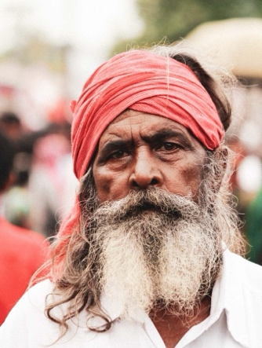 | شہر کے لیے دعا کے نکات (1):  - اس شہر کی 61 زبانوں میں خاص طور پر اوپر درج UUPGS میں خدا کی بادشاہت کی ترقی کے لیے دعا کریں۔  - گرجا گھر کی شجرکاری کے لیے اسٹریٹجک مراکز کے آغاز کے لیے دعا؛ مافوق الفطرت حکمت، ہمت اور ٹیموں کے تحفظ کے لیے۔  - دعا کریں کہ دعا کی ایک زبردست تحریک احمد آباد میں جنم لے جو پورے ملک میں پھیل جائے۔
 | عالمی شہر فوکس (2): امرتسر، ہندوستان  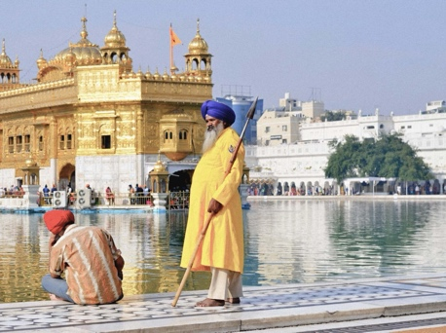 | شہر کے لیے دعا کے نکات (2):  - اس شہر کی 36+ زبانوں میں خدا کی بادشاہت کی ترقی کے لیے دعا کریں۔  - خواتین، بچوں اور شہر کے غریبوں تک پہنچ کر تیزی سے گرجا گھر لگانے پر توجہ مرکوز کرنے والے کمیونٹی مراکز کے آغاز کے لیے دعا کریں۔ رہنماؤں کے لیے حکمت، ہمت اور مافوق الفطرت تحفظ کے لیے دعا کریں۔  - دعا کی ایک زبردست تحریک امرتسر میں جنم لے جو پورے ملک میں پھیل جائے۔  - یسوع کے پیروکاروں کے لیے روح کی طاقت میں چلنے کے لیے دعا کریں۔  - اس شہر کے لیے خدا کے الٰہی مقصد کی قیامت کے لیے دعا کریں۔
 | عالمی شہر فوکس (3): آسنسول، ہندوستان  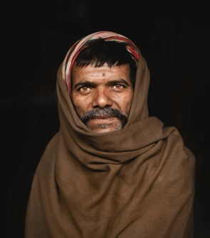 | شہر کے لیے دعا کے نکات (3):  - اس شہر کی 41+ زبانوں میں خدا کی بادشاہی کی ترقی کے لیے دعا کریں۔  - بہت سے کمیونٹی سینٹرز کے لیے دعا کریں کیونکہ وہ خواتین اور بچوں تک پہنچ کر اور غریبوں کو کھانا کھلا کر گرجا گھر لگاتے ہیں۔ رہنماؤں کے لیے حکمت، ہمت اور مافوق الفطرت تحفظ کے لیے دعا کریں۔  - دعا کریں کہ دعا کی ایک زبردست تحریک انسنسول میں جنم لے جو پورے ملک میں پھیل جائے۔  - یسوع کے پیروکاروں کے لیے روح کی طاقت میں چلنے کے لیے دعا کریں۔  - اس شہر کے لیے خدا کے الٰہی مقصد کی قیامت کے لیے دعا کریں۔
 | بحران میں دنیا کے لیے دعا: | سفاکانہ کٹائی عظیم پھلداری کے برابر ہے۔  یسوع، ہمیں آپ میں قائم رکھنا؛ تیری کٹائی کو برداشت کرنے میں ہماری مدد فرما، تاکہ ہم بہت سے پھل لائیں جو ہمارے خلاف آنے کے باوجود تیری شان کے لیے باقی رہے۔  یوحنا 15: 1-3 "میں انگور کی حقیقی بیل ہوں، اور میرا باپ باغبان ہے۔ مجھ میں ہر وہ شاخ جو پھل نہیں دیتی وہ کاٹ دیتا ہے اور وہ ہر اس شاخ کو کاٹتا ہے جو پھل دیتی ہے تاکہ وہ زیادہ پھل لائے۔ جو کلام میں نے تم سے کہا ہے تم پہلے ہی سے پاک ہو۔

